RÉSZVÉTELI FELHÍVÁS
Az AGRÁRMARKETING CENTRUM NONPROFIT KFT. (AMC) NEMZETI STANDJÁRA

A FRUIT LOGISTICA, Berlin Nemzetközi Gyümölcs- és Zöldség-marketing Szakkiállításon

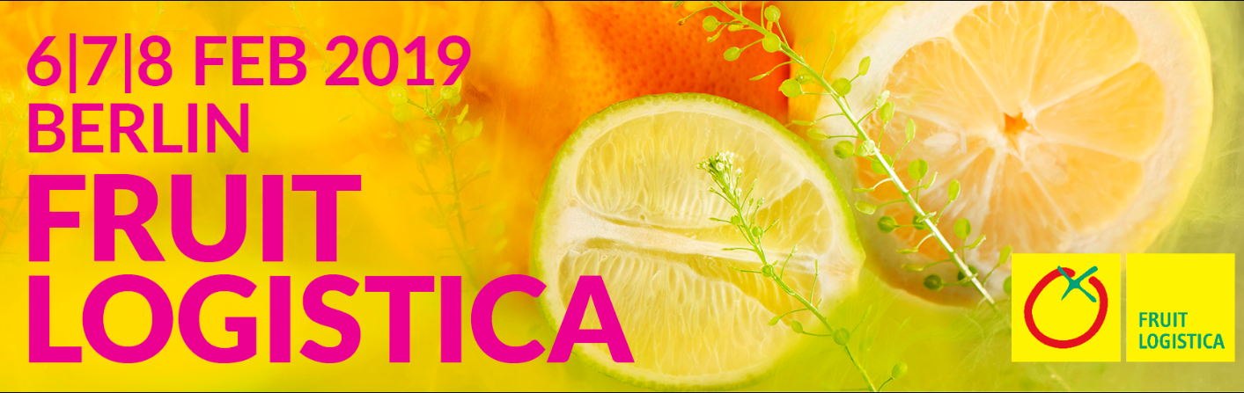

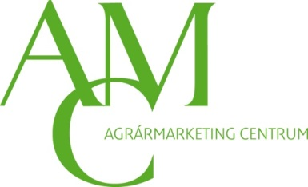

Áttekintés
A Fruit Logistica komplett áttekintést kínál a friss zöldség-gyümölcs szektor összes vetületéről, világpiaci résztvevőiről és az innovációkról. Kiváló kapcsolatteremtési platform a termelők és kereskedők döntéshozói számára, hiszen a zöldkínálat teljes értékteremtő láncolata – a globális szereplőktől a kis- és közepes kínálatot képviselőkig – megjelenik a rendezvényen. Tematikájába a friss zöldség-gyümölcsön kívül beletartoznak a szárított gyümölcsök és a csonthéjasok, a csomagolás, a címkézés, a szállítás és a logisztika, az áruforgalom és a raktározás, a média, az informatika, a termesztéstechnológia és a fajtabővítés, a jövő évi rendezvénytől kezdve már a fagyasztott zöldség-gyümölcs is.
Idén egy pavilonnal bővült a kiállítási terület: 18 pavilont töltöttek meg a világ minden tájáról érkező kiállítók. A pavilonokat a résztvevő országok területi elhelyezkedése szerint osztják fel, illetve a technológia témakörben kiállítók a többi tematikától elkülönülten jelennek meg.
Idén közel 130 ezer bruttó négyzetméteren, 80 ország 3239 kiállítója találkozhatott 130 ország 78 ezer látogatójával. A kiállítók 90%-a pozitív véleményt alkotott az idei rendezvényről. 46% konkrét üzletkötésekkel a zsebében térhetett haza az eseményről. A szakmai látogatók 95%-a ajánlaná másoknak is a Fruit Logisticát. 83% új üzleti kapcsolatokra is szert tett. A látogatók 82%-a érkezett külföldről; kétharmaduk döntéshozói pozícióban volt.
A szervező Messe Berlin együttműködő partnere a FruitNet médiacég. Szervezésükben valósul meg a kiállítást megelőző napon a zöldség-gyümölcs témakörben megrendezett kongresszus. A kiállítók bemutatkozása, az ismeretátadás négy téma mentén, kiemelt helyszíneken is zajlik: Logistics Hub, Fresh Produce Forum, Tech Stage és Future Lab.
A 27. Fruit Logisticán sem maradhat el az Innovation Award meghirdetése, melyre november 9-ig pályázhatnak újításaikkal a résztvevő kiállítók. A zsűri végzi az előválogatást, a nyerteseket a közönségszavazatok alapján választják ki.

Alaprajz
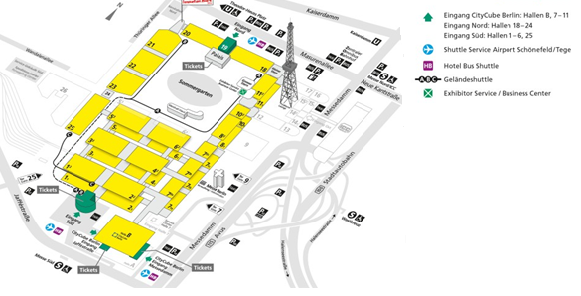
AMC

Közösségi magyar részvétel

Zöldség-gyümölcstermelő és kereskedő kiállítóink a nemzeti standon egységes, pultos közösségi standrészt vagy egyéni, bokszos megjelenést igényelhetnek. A megújult arculati elemekkel felépített standon résztvevő közösségi kiállítóknak információs lehetőséget, közös tárgyalási felületet, a bokszot kérő egyéni kiállítók számára szintén arculatos építésű, egyenként 9 m²-es, átlátszó paravánokkal elhatárolt területet biztosítunk az alábbiakban részletezett felszereltséggel. A 21. csarnokban 185 m²-es területet igényeltünk a vásárigazgatóságtól.

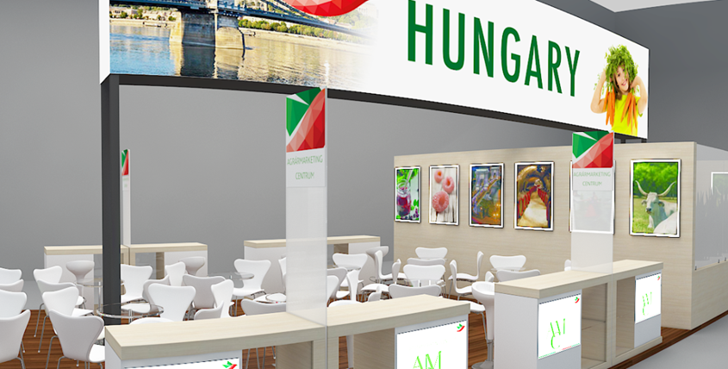

Egyéni kiállítóink saját grafikával és tárgyalófelülettel ellátott, elkülönített standrészt (bokszot) igényelhetnek.
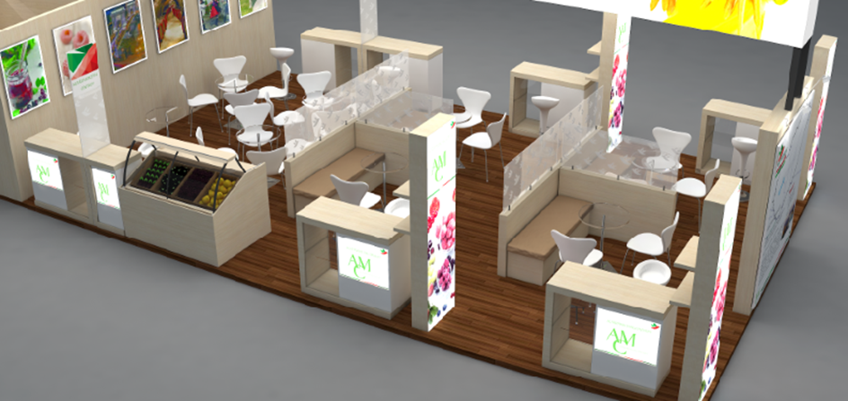
A képek illusztrációk.

Megjelenési lehetőségek:
- Közösségi kiállítóként való megjelenés: 400.000 Ft + ÁFA
Tartalmazza:
- a közösségi stand elveivel egyező, minden kiállító részére egységes standrészt
- a funkcionális standberendezést: információs pultot bárszékkel, konyha- és raktárhasználatot
- cégembléma és cégfelirat elhelyezését az installáción
- a vezeték nélküli internet használatát
- közös tárgyalási felületet
- alap standellátmányt (kávé, tea, üdítő, ásványvíz)
- standkatalógusban való megjelenést névvel, elérhetőséggel és termékkategória megjelöléssel
- építést, üzemeltetést és bontást
- modern, jól látható „MAGYARORSZÁG” feliratot, mely megkönnyíti a magyar stand megtalálását
- teljes körű szervezést és koordinálást az AMC felelős munkatársa által a kiállítás nyitása előtti szakaszban és a kiállítás üzemelése alatt a helyszínen is
- az AMC különböző kommunikációs csatornáin keresztül (honlap, hírlevél, Facebook, sajtóközlemény) a kiállítási megjelenésről tájékoztatást

- Egyéni kiállítóként való megjelenés a nemzeti standon: 650.000 Ft + ÁFA
Tartalmazza – az 1. kategóriánál felsoroltakat, továbbá:
- 9 m²-es bokszot, átlátható paravánnal elválasztva a többi kiállító standrészétől. A boksz tartalma: ülőpad, 1 db asztal, 2 db szék, 1 db pult, 2 db bárszék. Minden bokszhoz tartozik egyik oldalán saját grafikával díszített, átvilágított fogadófal.
Egyik kategória sem tartalmazza:
- a céges képviselő(k) kiutazási költségeit, áruszállítást

Látványhűtő vagy fagyasztó bérlésének díja: 100.000 Ft+ÁFA

Jelentkezési határidő: 2018. szeptember 1.

Jelentkezés módja:
Jelentkezési lap és regisztrációs űrlap visszaküldése
Jelentkezésük csak visszaigazolás után tekinthető elfogadottnak.

További információk: www.fruitlogistica.com

Kereszturi Katalin
kiállításszervezési munkatárs
Agrármarketing Centrum Nonprofit Kft.
E-mail: kereszturi.katalin@amc.hu

